МІНІСТЕРСТВО ОСВІТИ ТА НАУКИ УКРАЇНИ

КІРОВОГРАДСЬКИЙ ДЕРЖАВНИЙ

**ТЕХНІЧНИЙ УНІВЕРСИТЕТ**

**Кафедра: «Будівельних, дорожніх машин та будівництва»**

#### Курсова робота

**з курсу «Конструкції з дерева і пластмаси»**

##### Виконав: *студент гр.ПБ-98-2*

***Свінцицький С.О..***

**Прийняв: *к.т.н. доцент***

***Настоящий В.А.***

**Кіровоград 2001 р.**

# Вступ

Даний проект розроблено на основі завдання № 32 виданого кафедрою “Будівельні, дорожні машини та будівництво”.

# Призначення будівлі

Проектуєма будівля призначена для житлових цілей в м. Купянск.

# Розрахункова частина

## Розрахунок покрівлі

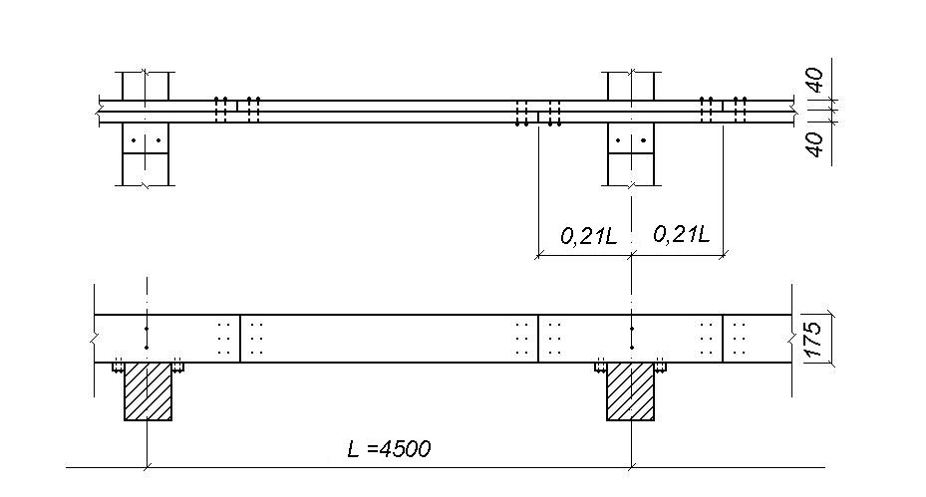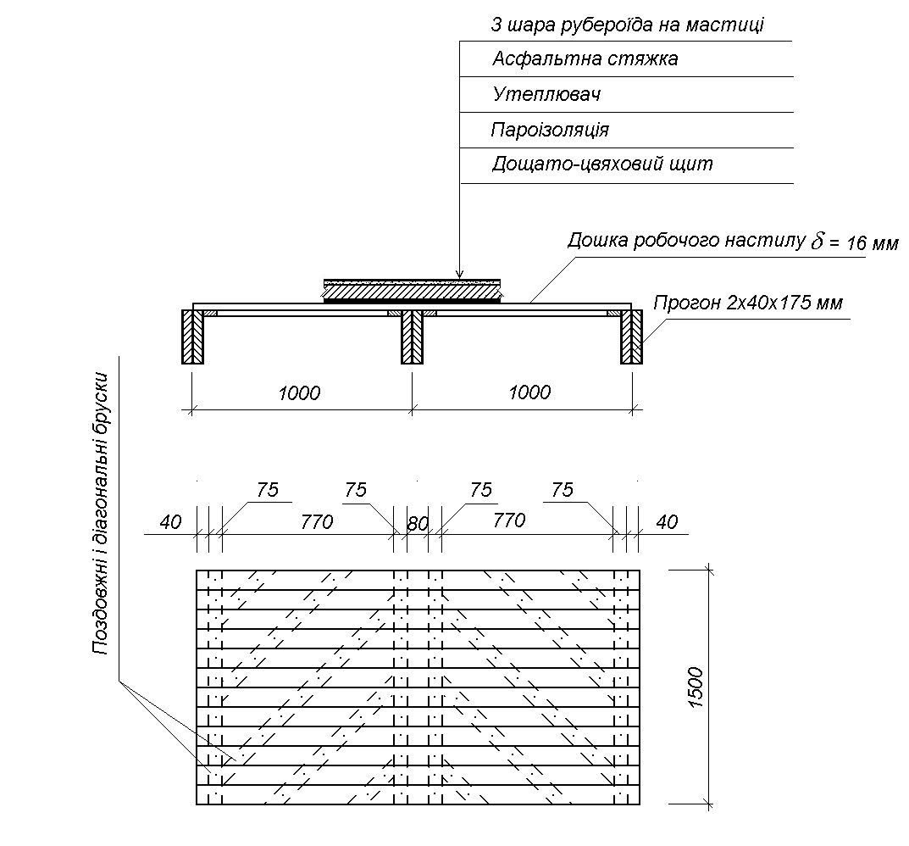

В якості огороджувальних конструкції покриття приймаємо дощато-цвяхові щити з дошок третього сорту розміром в плані 2,0х1,5 м, які опирається на нерозрізні спарені прогони з другого сорту деревини. По дощатим щитам вкладають по шару рубероїда, утеплювач, асфальтова стяжка і троьохшаровий рубероїдний килим.

В якості утеплювача приймаємо 2 шара мінераловатних плит товщиною по 5 см кожна з об’ємною массою **  =350 кг/м3.

Відповідно класу відповідальності будівлі призначаємо коєфіцієнт надійності за призначенням ** *n* =0.95

### Збір навантажень

При співвідношенні  коефіцієнт надійності для снігового навантаження складає ** *f* =1.4

Таблиця 1 – навантаження на 1 м2 горизантальной проекції покриття.

|  |  |  |  |  |
| --- | --- | --- | --- | --- |
| **№** | **Вид навантаження** | **Нормативне навантаження кН/м** | **Коефіцієнт наванта-ження ** *f*** | **Розрахун-кове наван-таження кН/м** |
| 1. | Рулоний троьхшаровий килим | 0.10 | 1.3 | 0.13 |
| 2. | Асфальтна стяжка * *=1 см, *S*=1800 кг/м3 | 0.18 | 1.3 | 0.23 |
| 3. | Мінераловатні плити * *=10 см, *S*=350 кг/м3 | 0.35 | 1.3 | 0.46 |
| 4. | Шар пароізоляції | 0.03 | 1.2 | 0.04 |
| 5. | Дошки робочого настилу **=19 мм,  * *=700 кг/м3 | 0.133 | 1.1 | 0.15 |
| 6. | Продольні діогональні бруски | 0.07 | 1.1 | 0.08 |
| Всього постійне навантаження | | 0.86 |  | 1.09 |
| Спарені прогони перерізом 2х4.0х17.5 | | 0.091 | 1.1 | 0.1 |
| Тимчасове навантаження – сніг | | 0.7 | 1.4 | 0.98 |
| **Всього** | | **1.62** |  | **2.13** |

Покрівельний щит розраховуємо, як двох прольотну нерозрізну балку.

### Розрахунок на постійне і тимчасове снігове навантаження.

Розрахунковий опір згину і модуль пружності деревини берези третього сорту з урахуванням коефіцієента умов роботи *mв* і коефіцієнта надійності по призначенню ** *n* :





де  - розрахунковий опір деревини.

Погоне навантаження на полосу щита шириною 1 м:

* нормативне



* розрахункове



Розрахунковий згинаючий момент:



Момент опору і момент інерції полоси 1 м:





Напруження



В зв’язку з малим напруженням зменьшуємо товщину дошок робочого настилу до *δ* = 16 мм, після чого слідує що:

 

Погоне навантаження становить:

* нормативне



* розрахункове



Згинаючий момент:



Геометричні характеристики:





Напруження:





Потоншення далі не можливе.

Перевіряємо жорсткість:



### Розрахунок на зосереджений вантаж

*PH*=1 *кН* З коефіцієнтом надійності ** *f* =1.2 і постійне навантаження.

Розрахунковий згинаючий момент:



В зв’язку з наявності в щиті розкісної підшивки, зосереджений вантаж розподіляється на полосу настила шириною 0.5 м. Враховуючи це,



Напруження





де *mн* =1.2 – коефіцієнт умов роботи при дії монтажного навантження.

### Розрахунок прогона

При відстані між прогонами 1 м навантаження на 1 м прогона:

* нормативне



* розрахункове



Розрахунковий згинаючий момент на опорах нерозрізного прогона прольотом 4.5 м



Потрібний момент опору



де  - для деревини береза другого сорту

Приймаємо прогон з двох дошок перерізом 40х175 мм, для якого:





Напруження:



Відносний прогин



### Розрахунок стику прогона

Стик дошок прогона розташовують в розбіжку на відстані 0.21L выд осі опор.

Для сполучення двох дошок між собою приймаємо цвях діаметром 4 мм і довжиною 120 мм.

Несуча спроможність одного цвяха для однозрізних сполучень:







де 

Розрахункова несуча спроможність 

Необхідна кількість цвяхів з кожного боку стика



Приймаємо 6 штук.

## Розрахунок кроквяної балки

Проектуємо клеефанерну балку з плоскими стінками з березової клееної фанери марки ФСФ. Уклон верхнього пояса балки приймаємо *i*=1:10. Верхній пояс проектуємо з дошок берези третього сорту перерізом 169х33 мм (після остружки дошок 175х40 мм) з пропилами, нижній з таких же дошок другого сорту. Переріз балки приймаємо коробчатий з трьома фанерними стінками товщиною 9 мм кожна.

### Навантаження на балку

Навантаження на один кв.метр горизонтальної проекції від захисних конструкцій покриття і покрівлі.

, 

Нормативне снігове навантаження



де *μ*=1 – коефіцієнт переходу від снігового навантаження на поверхні землі до навантаження по покритті.

Власна вага балки



де *kвв* – коефіцієнт власної ваги балки



Розрахункове снігове навантаження

 де 

при 

Погонне навантаження на балку:

* нормативне



* розрахункове



де *a* – крок несучих конструкцій.

### Конструктивний розрахунок

Висоту поперечного перерізу балки в середині прольота – приймаємо: *h*=152.5 см, що відповідає стандартної ширині фанерного листа.

При уклоні покрівлі *i*=1:10 висота перерізу на опорі буде



Потрібна ширина перерізу балки визначається з виразу:



де - розрахунковий опір клеєної деревини берези другого сорту розтягу вздовж волокон.

Приймаємо пояса балки з двох дошок з занальною шириною . Тоді загальна ширина балки 

Розрахунковими перерізами балки будуть перерізи з координатами:

 де 

* розрахунок по нормальним напруженням і на стійкість фанерної стінки;

*x*2 = 1.1 м (відстань від опори до першого стика)

* розрахунок фанерних стінок по головним напруженням;

*x*3 = 0.55 м (відстань від осі опори до середини первої панелі балки)

* розрахунок фанерної стінки на стійкість

*x*4 = 0 (опорний переріз)

* розрахунок на зріз фанерної стінки і на сколювання між поясом і стінкою

*x*5 = *l*/2 – розрахунок по деформаціям

Для цих перерізів обчислюються:

* згинаючий момент і поперечна сила

 

* висота перерізу, відстань між центрами поясів, висота стіни в просвіті

  

* приведені до фанери геометр. хар-ки

а) момент інерції



де  - коефіцієнт приведення

*kф –* коефіцієнт, який враховує підвищення модуля пружності фанери при згині в площині листа.

б) момент опору



в) статичний момент площі на рівні внутрішньої кромки



Для перерізу 

де , маємо















Для іншіх перерізів всі необхідні параметри обчислюють аналогічно. Результати обчислень зведені в табл.2

Таблиця 2.

|  |  |  |  |  |  |  |  |  |  |
| --- | --- | --- | --- | --- | --- | --- | --- | --- | --- |
| **№ пере-різу** | **коор-дината *x*, м** | **Зусилля** | | **Висота перерізу, см** | | | **Приведені до фанери геометричні характеристики** | | |
| ***M*, кН⋅м** | ***Q*,**  **кН** | ***hx*** | ***hx*′** | ***hcт*** | ***Iпр*,**  **см4** | ***Wпр*, см3** | ***Sпр*, см3** |
| 1. | 4.6 | 163.9 | 13.5 | 138.5 | 121.6 | 104.7 | 1366245 | 19729 | 9054 |
| 2. | 1.1 | 57.7 | 47.2 | 103.5 | 86.6 | 69.7 | 641647 | 12399 | 6448 |
| 3. | 0.55 | 30.3 | 52.5 | 98 | 81.1 | 64.2 | 556324 | 11354 | 6038 |
| 4. | 0 | - | 57.8 | 92.5 | 75.6 | 58.7 | 478128 | - | 5629 |
| 5. | 6.0 | - | - | 152.5 | 135.6 | 118.7 | 1752650 | - | - |

Перевірка напружень

*Переріз 1*

а) розтягуючі напруження і нижньому поясі



б) розтягуючі напруження в фанернії стінці:



де  - разрохун-ковий опір фанери розтягу вздовж волокон зовнішніх шарів.

*mф* = 0.8 – коефіцієнт, який враховує зниження розрахункового опору фанери, стикованої на вус при роботі його на згин в площині листа.

в) напруження стиску в верхньому поясі

При розкріпленні верхнього поясу з площини панелями покриття через 1.5 м гнучкість:



коефіцієнт поздовжнього згину:



Напруження:



де  - розрахунковий опір деревини берези третього сорту стиску вздовж волокон.

Перевірка стійкості фанерної стінки.

Відстань між ребрами в просвіті *a*=130 см. Висота фанерної стінки *hст*=104.7. Так, як , необхідна перевірка стійкості.

При  по графікам для фанери знаходимо *ku*; *kτ*=3.5

Нормальні і дотичні напруження в фанерній стінці на рівні внутрішньої кромки поясів:





 - стійкість забезпечена

*Переріз 2*

В зоні першого від опори стика фанерних листів перевіряємо стінки на дію головних розтягуючих напружень. Нормальні і дотичні напруження в даній стінці на рівні внутрішньої кромки розтянутого пояса





Головне напруження розтягу



де 

- розрахунковий опір фанери розтягу під кутом до напряму волокон зовнішніх шарів при



*Переріз 3*

Перевіряємо стійкість фанерних стінок в опорній панелі. Відстань між ребрами жорсткості в просвіті *а*0 = 100 см, висота факерної стінки *hст* = 64.2 см

Так як , то потрібна перевірка стійкості.

При  находимо *ku* = 19, *kτ* = 3.4

Нормальні і дотичні напруження в фанерній стінці на рівні внутрішній кромкі поясів.





 - стійкість забезпечена.

*Переріз 4*

а) Напруження зрізу в фанерній стінці на рівні нейтральної осі.



де  - розрахунковий опір фанери зрізу перпендикулярно площині листа.

б) Напруження сколювання по вертикальним швам між поясами і стінкою



де  - розрахунковий опір фанери сколюванню в площині листа поперек волокон зовнішніх шарів.

*Переріз 5*

Прогин клеєфанерної балки в середині прольота визначаємо згідно



де 



 - модуль пружності фанери

 - коефіцієнт, який враховує вплив дотичних напружень на прогин

 

 - коефіцієнт, який враховує зміність перерізу по висоті.

Відносний прогин балки



## Розрахунок опорного вузла балки

Опорна реакція балки передається на два вклеєні стержні. Необхідна довжина частини стержня, що заправляється:



де  - розра-хунковий опір сколюванню. *n* – кількість стержнів, що вклеються. Приймаємо *lH*  = 15 см.

## Розрахунок колон будівлі

Приймаємо клеєні колони прямокутного перерізу висотою 9 м з деревини берези другого сорту.

### Навантаження на колону

Постійний розрахунковий тиск на колону від покриття

де *Рпокр*, *Рвв* – навантаження на 1 м2 горизонтальнлї проекції від захисних конструкцій покриття і власної ваги балки.

Тимчасове снігове навантаження



Тимчасове навантаження від стінового огородження



де *Рст* – навантаження від 1 м2 стінового огородження.

Вітрове навантаження на колони:

* ліву





* праву





де *W*0 = 0.30 кН/м2 швидкістний тиск вітру для району будівництва.

*k* – крефіцієнт, що враховує зміну вітрового тиску на висоті.

*с*1, *с*3 – аеродінамічний коефіцієнт

*γf* = 1.4 – коефіцієнт надійності по вітровому навантаженню

*h*0 – висота стін вище відмітки колон.

Ширину перерізу колон приймаємо *b* = 16 см

Необхідну висоту перерізу визначаємо з виразу:





де 



 - розрахунковий опір стисканню вздовж волокон деревини берези другого сорту.

Приймаємо *h* = 62.7 см (19 шарів по 33 мм)

Навантаження від власної ваги колони



де  кН/м3 – об’ємна вага деревини.

 - коефіцієнт надійності по навантаженню від власної ваги.

Рама являється один раз статично невизначеною системою. За зайву невідому приймаємо поздовжнє зусилля *x* в ригелі визначаємо його окремо від кожного виду навантаження.



де 

*hn* – товщина панелі стінового огородження





Внутрішні зусилля в заправленні колон.

Згинаючі моменти





де  - коефіцієнт поєднання двох тимчасових навантажень – снігового і вітрового.

Поперечні сили





Поздовжні сили



Розрахункове значення зусиль

  

### Конструктивний розрахунок

Розрахунковим перерізом буде переріз ослаблений отворами під болти для кріплення сталевих накладок *dб* =16 мм.

Геометричні характеристики розрахункового перерізу

площа:  

момент опору



де 0.8 – коефіцієнт, що враховує ослаблення в розрахунковому перерізі

Гнучкість колони в площині згину



де *μ* - умова закріплення.

Коефіцієнт



Напруження в поперечному перерізі



Сколюючі напруження в клеєному шві



де  - розрахунковий опір сколюванню при згині клеєних елементів.

Перевіряємо стійкість площинної форми деформування.

Гнучкість із площини згину



коефіцієнт поздовжнього згину



де - коефіцієнт підтримуючої дії закріплень по розтягнутому від дії моменту ребру.

Коефіцієнт 

де 

*kф* – коефіцієнт, що залежить від форми епюри згинаючих елементів.

Так як *ϕ м*, *ϕ у* – більше одиниці, стійкість площиної форми деформування забезпечена.

## Розрахунок анкерного кріплення

Розрахунок анкерних болтів виконуємо за максимальним розтягуючим моментом. Зусилля при дії постійного навантаження з коефіцієнтом надійності  замість  і вітровому навантаженні

Поздовжня сила

Згинаючий момент



де

Напруження на поверхні фундаменту





Розміри ділянок епюри напружень

де *S* – відстань від грані колони до вісі анкерного болта.

 Зусилля розтягування в анкерних болтах

 Необхідна площа перерізу болта із сталі Вст3 кл2

де

- розрахунковий опір фундаментних болтів розтягуванню;

*ma* = 0.85 – коефіцієнт, що враховує нерівномірність навантаження болтів.

Приймаємо анкерні болти діаметром 22 мм і *Авп* = 3.8 см2

Необхідна кількість двух різних болтів діаметром 18 мм, що приєднують сталеві накладки до колони.

де *Троз* – розрахункова несуча спроможність одного зрізу (болта), що визначається як найменьше із значень



 Приймаємо шість болтів

Металеві елементи приймаємо із сталі ВСт3 пс товщиною 8 мм. Вважаючи на очевидний запас міцності їх розрахунок не виконуємо.

# Захист від гниття і займання

Дії, направленні на забезпеченнія довговічності та пожарної безпеки дерев’яних конструкцій ділеться на два вида: конструктивні та хімічні. Конструктивні дії передбочають використання сухих пиломатеріалів для виготовлення конструкцій, устрою гідроізоляції від грунтової води, захист конструкції від атмосферних осадків та ін. (захист від гниття); проектування конструкції масивного поперечного перерізу без пустот та виступів, добра остружка поверхні (захист від возгорання).

Наряду з конструктивними діями, необхідно застосовувати хімічні засоби захисту конструкції від гниття та возгорання.

Деякі з них зводяться в табл.3

Таблиця 3

|  |  |  |
| --- | --- | --- |
| **Конструкції та їх елементи** | **Заходи захистной обробки** | **Засіб** |
| 1. Несущі конструкції:  * клеєні * неклеєні  1. Огороджуючі конструкції, деталі каркаса, та внутрішні поверхні обшивок   3. Места соприкасання клеєних елементів з бетоном, камнем, металом | Окраска вологозахистними матеріалами  Пропитка розчином антиперена (50кг/м3) та антисептика (2.5…3.6 кг/м3)  Поверхнева обробка комбінованими розчинами солей  Нанесення паст антисептичних після чого с нанесенням гідроізоляції рулоними матеріалами | Пентафталева емаль ПФ-115, порхлорвінілові фарби 11ХВО  3% розчин фтористогонатрія, 20% розчин сульфата аммонія  3% розчин фтористого натрія, 20% розчин сульфата аммонія  Паста антисептична на латексі марки 200 |

# Література

# Настоящий В.А., Яцун В.В., Лізунков О.В. Методичні вказівки до практичних розрахунків з дисципліни “Будівельні конструкції” розділ “Дерев’яні конструкції” для студентів спеціальності 7.092101 Кіровоград. РВЛ КДТУ. 2000. 47 с.

1. СНиП-25-30 Деревянные конструкции. Нормы проектирования. Госстрой СССР – М.: Стройиздат 1982 – 65 с.
2. СниП 201.07-85 Нагрузки и воздействия М.: Госстрой СССР, 1988 – 35 с.
3. Клименко В.З. Проектування дерев’яних конструкцій. Київ. 1993. 120 с.
4. Конструкции из дерева и пластмасс. Типовая программа и методические указания по курсу и выполнение курсового проекта./ Н.Т.Андрейко, Ю.А.Бедржицкий, А.Е.Соган и др. Полтава. Полт.ИСИ.1989.70с.

**Зміст**

1. Вступ 2

2. Призначення будівлі 2

3. Розрахункова частина 2

**3.1. Розрахунок покрівлі 2**

**3.1.1. Збір навантажень 4**

**3.1.2. Розрахунок на постійне і тимчасове снігове навантаження. 5**

**3.1.3. Розрахунок на зосереджений вантаж 6**

**3.1.4. Розрахунок прогона 7**

**3.1.5. Розрахунок стику прогона 8**

**3.2. Розрахунок кроквяної балки 9**

**3.2.1. Навантаження на балку 9**

**3.2.2. Конструктивний розрахунок 10**

**3.3. Розрахунок опорного вузла балки 16**

**3.4. Розрахунок колон будівлі 17**

**3.4.1. Навантаження на колону 17**

**3.4.2. Конструктивний розрахунок 19**

**3.5. Розрахунок анкерного кріплення 21**

4. Захист від гниття і займання 23

5. Література 25